«Детско-родительский районный клуб:
«Рисуй, твори, удивляй»
(использование нетрадиционных техник)»

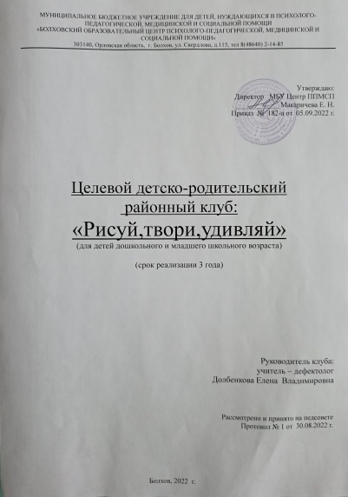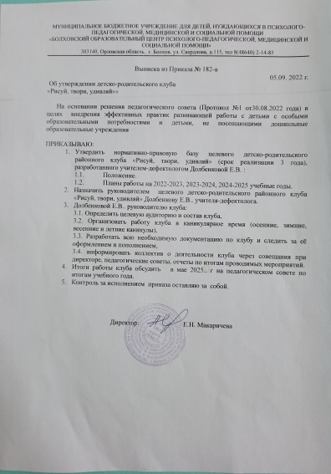

Я, учитель-дефектолог Долбенкова Е.В., являюсь руководителем детско - родительского клуба «Рисуй, твори, удивляй». Это детско-родительское объединение, которое является действенной формой коррекционно-развивающей работы, по развитию психических процессов, по формированию элементов учебной деятельности, по формированию сплоченности родителей и ребенка, по обучению эффективным способам поддержки ребенка в сложных ситуациях. Организован на базе МБУ «Центр ППМСП» для детей дошкольного и младшего школьного возраста с ОВЗ и /или инвалидностью, посещающие занятия у коррекционных специалистов МБУ «Центр ППМСП».
Клуб осуществляет свою деятельность по следующим направлениям:
-оказание психолого-педагогической помощи детям посещающих Центр и их родители;
- согласование и объединение усилий образовательного учреждения и семьи в создании условий для разностороннего развития личности ребенка;
- организация общения детско-родительского коллектива в ходе игр и продуктивной деятельности;
- повышение психолого-педагогической компетентности родителей в области воспитания детей.
Детско - родительский клуб «Рисуй, твори, удивляй» осуществляет свою работу 5 раз в учебный год в каникулярное время согласно годовому плану. Работа клуба рассчитана на 3 года (2022-2023, 2023-2024, 2024- 2025 учебные года). На итоговом заседании Клуба обсуждаются результаты работы и ее эффективность. Деятельность клуба прекращается в связи с завершением работы в мае 2024-2025 учебного года.
Документация клуба: «Рисуй, твори, удивляй»
- Положение о клубе: «Рисуй, твори, удивляй»
-План работы на текущий год
-Конспекты мероприятий с наглядным материалом
-Информация о проведении мероприятий.

Содержание практики

Мы с вами прекрасно знаем, что рука и голова – это единое целое.
Рука – это вышедший наружу мозг человека”
Н. Кант

«Истоки способностей и дарования детей - на кончиках пальцев. От пальцев, образно говоря, идут тончайшие нити – ручейки, которые питают источник творческой мысли. Другими словами, чем больше мастерства в детской руке, тем умнее ребёнок».
В. А. Сухомлинский
Творческие способности – это умение находить новые оригинальные решения какой-либо проблемы. Дети обладают гораздо большими творческими способностями, чем взрослые, но некоторые методы обучения и воспитания могут угасить эту детскую искорку. Из недавних исследований выясняется, что наиболее творческие дети – в тех семьях, где оба родителя работают. Обычно матери таких детей более нетерпеливы, они постоянно поощряют любознательность детей, верят в них и не терзают их постоянными запретами.
Для того чтобы развивать художественно-творческие способности ребенка необходимо соблюдать следующие условия:
1.Создание обстановки, которая будет стимулировать творческую активность (дружелюбная атмосфера в семье и детском коллективе, предоставление в свободном доступе разнообразного изобразительного материала);
2.Максимальное использование сил;
3.Предоставление ребенку свободы в выборе деятельности, способов, продолжительности занятий, их чередовании.
Проведение занятий с использованием нетрадиционных техник
- Способствует снятию детских страхов
- Развивает уверенность в своих силах
- Развивает пространственное мышление;
- Учит детей свободно выражать свой замысел;
- Побуждает детей к творческим поискам и решениям;
- Учит детей работать с разнообразным материалом;
- Развивает чувство композиции, ритма, колорита, цветовосприятия; чувство фактурности и объёмности;
- Развивает мелкую моторику рук;
- Развивает творческие способности, воображение и полёт фантазии.
- Во время работы дети получают эстетическое удовольствие
Важно постоянно стимулировать ребенка к творчеству, поддерживать в неудачах, проявлять сочувствие и терпеливость. Не нужно забывать, что развитие творческих способностей – это целенаправленный процесс. Поэтому нужно ставить цель и решать ее с помощью ряда задач.
Именно поэтому упражнения и занятия, в которых участвуют маленькие пальчики ребенка, исключительно важны для его умственного и психического развития.
В древности существовала легенда, что раньше у человека были глаза в кончиках пальцев. Многие знают о том, что через руки, через кончики пальцев проходят меридианы, то есть те таинственные каналы, по которым течёт энергия, переходя из одного канала в другой. И когда случаются какие-то нарушения естественного хода этой внутренней энергии, то и возникает заболевание.
В процессе занятий художественным трудом дети учатся рассуждать, делать выводы. Происходит обогащение их словарного запаса, развитие мелкой моторики рук.
В условиях Центра дети приобретают графические навыки на занятиях у специалистов. Этих занятий не достаточно, необходима продуманная система занятий и упражнений по формированию у детей графических навыков. Ребенок должен научиться делать работу одной рукой независимо от другой.
Поэтому, я и организовала на базе Центра такую форму работы, как детско-родительский клуб: «Рисуй, твори, удивляй». На этих занятиях дети выполняют упражнения и задания направленные на развитие мелкой моторики. Главное на занятиях-учитывать индивидуальные особенности каждого ребенка, его возраст, настроение, желание и возможности.
Таким образом: если будут развиваться пальцы рук, то будет развиваться и мышление, воображение и речь. Работа клуба предполагает познакомить родителей с художественно-творческими способностями, тем самым обогатить домашний досуг.
Цели работы: совместная практическая деятельность детей и родителей, развитие познавательных процессов, мелкой моторики и речи детей.
Задачи клуба: «Рисуй, твори, удивляй»:
- посмотреть на свою семью со стороны;
-увеличить время совместных игр со своим ребенком, научиться прислушиваться к нему, к его чувствам;
-научиться эффективным способам поддержки ребенка в сложных ситуациях;
- организация общения детско-родительского коллектива в ходе игр и продуктивной, творческой деятельности;
- обогащение семейного досуга.

Принципы:
- принцип взаимодействия - подразумевает взаимную обусловленность, активность всех субъектов воспитательного процесса (ребенок-педагог, родитель-ребенок, педагог-родитель);
- принцип доверительного сотрудничества-ребенок осознает свою причастность к совместному делу, социальную востребованность;
- принцип взаимного развивающего влияния.

План работы клуба «Рисуй, твори, удивляй»
на 2022-2023 учебный год
Техника рисования обведение ладони

Цель данной техники – развитие креативных способностей у детей дошкольного и младшего школьного возраста, посредством изобразительных игровых упражнений на основе обрисовывания контура руки. (Рука выступает как основа, как заданная форма).
Формировать умение детей превращать заданную форму (обведенную руку) в различные художественные объекты, используя цветные карандаши, фломастеры, маркеры. Формировать технические навыки работы с этими материалами.
Формировать графические навыки, умение пользоваться графическими материалами (карандаш, фломастер, маркер, восковые мелки, ручки. Развивать фантазию, воображение, речь, мелкую моторику. Развивать наблюдательность, любознательность, самостоятельность.
№ п/п | Название мероприятия | Адресат | Сроки реализации
1. | Павлин | Дошкольники и младшие школьники | Октябрь
2. | Заяц | Дошкольники и младшие школьники | Январь
3. | Бабочка | Дошкольники и младшие школьники | Март
4. | Улитка | Дошкольники | Июль
5. | Кот | Младшие школьники | Август

План работы клуба «Рисуй, твори, удивляй»
на 2023-2024 учебный год
Пальчиковое рисование – пальцеграфия
Известно, что положительные эмоции составляют основу психического здоровья и эмоционального благополучия детей с ограниченными возможностями здоровья (ОВЗ). В процессе рисовании раскрывается внутренний мир ребенка. Поэтому важно развивать творческие способности детей для формирования личности в целом.
Для этого я использую с детьми ОВЗ не только традиционные техники рисования, но и активно внедряем в работу и нетрадиционные, например пальчиковое рисование – пальцеграфию. Этот способ рисования обеспечивает ребенку свободу действий.
Ребёнок опускает в гуашь пальчик и наносит точки, пятнышки на бумаге. Работу необходимо начать одного цвета, чтобы ребенок испытал возможность попробовать разные движения, оставить разные отпечатки. При этом важно обсуждать полученный рисунок: на что похож (на какое-то животное, здание), форма изображения (круг, квадрат), цвет изображения (красный, синий и т.д.). Стоит отметить, что пальцеграфию необходимо проводить в течение 10-15 минут, так как дети дошкольного возраста быстро устают и теряют интерес.
При проведении занятия пальцеграфии, мы наблюдали ряд особенностей.
Во-первых, многие из них недоверчиво и с опаской смотрели на краски и листок. Не знали с чего начать, их движения были очень хаотичными. Некоторые боялись испачкать ручки, так как для них краска была неприятна на вид либо подобный метод рисования они видели впервые. Однако, после того как пару детишек активно начали макать свои пальчики в краску, остальные начали робко выполнять те же действия, оставляя след на бумаге.
Во-вторых, после первых совместных повторений, дети начали стараться делать это самостоятельно. Они были очень удивлены и одновременно заинтересованы в творческом процессе. Дети с восхищением разглядывали свои пальчики, старались вытереть краску об свою одежду или испачкать соседа, оставляли следы красок на столе. Тем самым они познавали мир, понимали, что можно рисовать на различных поверхностях и изображение будет разным.
В-третьих, дети начали активно проявлять положительные эмоции. Например, один ребенок смеялся, второй – пытался поделиться своими мыслями и чувствами, третий – был очень увлечен процессом рисования, что не замечал остальных. В процессе творческого занятия у детей появляется интерес к рисованию, а «в глазах блеск и восторг».
Так, на начальном этапе пальцеграфии изобразительная деятельность детей дошкольного возраста соответствует стадии «предварительной» изодеятельности, хаотичного выражения чувств. При этом развитие навыков у них отстает по сравнению с их сверстниками. В итоге дети адаптируются, расширяется объем активного внимания, оформленные работы обеспечивают успешное самовыражение и коммуникацию ребенка. Данная техника нетрадиционного рисования вызывает у детей массу положительных эмоций.
Таким образом, пальцеграфия является одним из эффективных методов абилитации детей с ОВЗ. Рисование пальчиками – это хороший рефлекторный массаж. На ладонях находятся определенные точки, которые связаны со всеми органами тела. Массажируя эти точки, можно добиться улучшению состояния организма в целом.

№ п/п | Название мероприятия | Адресат | Сроки реализации
1. | Осеннее дерево | Дошкольники и младшие школьники | Октябрь
2. | Цветик-семицветик | Дошкольники и младшие школьники | Январь
3. | Цветочная лужайка для пчел | Дошкольники и младшие школьники | Март
4. | Мухоморчик | Дошкольники | Июль
5. | Бабочка | Младшие школьники | Август

План работы клуба «Рисуй, твори, удивляй»
на 2024-2025 учебный год
Оригами
Польза занятий оригами для детей/детей с ограниченными возможностями здоровья (ОВЗ):
- Развитие мелкой моторики. У детей совершенствуется мелкая моторика рук, точные движения пальцев, происходит развитие глазомера.
- Концентрация внимания. Ребенку нужно сосредоточиться на процессе изготовления, чтобы получить желаемый результат.
- Развитие памяти. Чтобы сделать поделку, ребёнок должен запомнить последовательность её изготовления, приёмы и способы складывания.
- Активация мыслительных процессов. В процессе конструирования у ребёнка возникает необходимость соотнести наглядные символы со словесным (объяснение приёмов складывания, способов сборки) и перевести их значение в самостоятельные действия (самостоятельное выполнение работы).
- Совершенствование трудовых умений. Формируется культура труда, ребёнок учится аккуратности, умению бережно и экономно использовать материал, содержать в порядке рабочее место.
- Развитие конструктивного мышления, творческого воображения, художественного вкуса.
- Развитие речи, навыков планирования своей работы, умения последовательно выполнять работу (при использовании таких приёмов, как отчёт о проделанной работе, работа по технологической карте).
Кроме того, занятия оригами улучшают качество жизни детей: уменьшают уровень тревожности, помогают забыть боль и горе, повышают самооценку, способствуют налаживанию дружеских отношений, взаимопомощи в коллективе.

№ п/п | Название мероприятия | Адресат | Сроки реализации
1. | Кленовый лис | Дошкольники и младшие школьники | Октябрь
2. | Снеговик | Дошкольники и младшие школьники | Январь
3. | Подснежник | Дошкольники и младшие школьники | Март
4. | Бабочка | Дошкольники | Июль
5. | Стрекоза | Младшие школьники | Август

Данную разработку своего клуба, я предлагаю использовать в работе всем учителям – дефектологам, как методические рекомендации.

Результативность
По результатам занятий, обучающиеся принимают участие со своими работами в конкурсах различного уровн
В группу МБУ «Центр ППМСП» согласно графику проведения занятий, выкладываю отчет и фото, о проведении занятий
Ссылки на соцсети в ВК
2022-2023 год
https://vk.com/wall-196017083_200
https://vk.com/wall-196017083_180
2023-2024
https://vk.com/wall-196017083_536
https://vk.com/wall-196017083_431
https://vk.com/wall-196017083_340
2024-2025
https://vk.com/wall-196017083_868
https://vk.com/wall-196017083_756
Так же на своем личном сайте Мультиурок, публикую конспекты занятий, проводимые в рамках данного клуба: https://multiurok.ru/id38134956/files#
Так же разработала план по самообразованию на 2024-2025 год, по теме: «Развитие творческих способностей детей с ОВЗ и/или инвалидностью посредствам цифровой образовательной среды» (Техника оригами).
Разработала коррекционно-развивающую программу «Развивайся, играя» для детей5-6 лет, где занятия проходят с использованием нетрадиционных техник.

Эмпирические данные
Проводя данные мероприятия, родители, повысили свой уровень психолого-педагогической компетентности в создании условий для разностороннего развития личности ребенка и обогащению форм игрового взаимодействия в семье, дети и родители приобрели практические навыки конструктивной, практической деятельности в соответствии с возрастными особенностями ребенка.

Профессиональные качества, необходимые педагогу для реализации данной техники/практики:
Умение воплощать собственные идеи. Для этого нужно использовать новые методы и приёмы работы, нетрадиционные техники и материалы. Знание средств выразительности изобразительного искусства. К ним относятся цвет, форм, линия, штрих, пятно, объём, композиция рисунка и её законы. Умение обыгрывать и анализировать готовые работы. Это поможет создать выразительный образ в продукте детского творчества и избежать стереотипов.
Непрерывное самообразование и саморазвитие. В практику работы активно внедряются новые нетрадиционные формы обучения и воспитания, поэтому важно уметь по-новому решать уже известны е задачи и проявлять творческий подход к образовательному процессу.

Конспекты мероприятий, проводимые в рамках районного детско-родительского клуба: «Рисуй, твори, удивляй»
2022-2023 учебный год

1.Мероприятие « Павлин » (Техника рисования обведение ладони)
Цель: познакомить с новой нетрадиционной техникой рисования – техника рисования обведение ладони
Задачи: развитие креативных способностей у детей дошкольного и младшего школьного возраста, посредством изобразительных игровых упражнений на основе обрисовывания контура руки.
- развивать мелкую моторику рук;
- развивать любознательность, креативность, фантазию, мелкую моторику рук, речь, продолжить учить детей давать аргументированные ответы на вопросы, воспитывать любознательность, интерес к познанию живой природы;
- воспитывать усидчивость.
Оборудование: альбомный лист формата А4, простой карандаш, цветные карандаши, ластик, фломастеры.
Ход занятия
Организационное начало
- Приветствие
-Здравствуйте ребята. Сегодня у нас с Вами занятие в рамках детско-родительского клуба: «Рисуй, твори, удивляй».
- Сейчас я вам загадку, а вы ее отгадаете.
Загадка.
Хвост раскрылся сам собой,
Словно веер расписной.
У хвоста есть властелин,
А зовут его. (павлин)
2. Основная часть - Правильно. Павлин – это самая красивая птица в мире, а хвост у павлина имеет необычайную красоту. У обыкновенных павлинов длинная грациозная шея и маленькая голова с небольшим хохолком: у самцов хохолок синий, а у самок бурый, под цвет оперения. В оперении у павлина присутствуют самые разнообразные цвета: спина зеленая, голова, грудь и шея синие.
- Сегодня мы будем рисовать эту чудесную птицу. Ребята, а вы хотите сами научиться рисовать павлина?
1.Показ и объяснение последовательности работы.
Тогда садитесь удобно, и мы приступим к рисованию павлина, но рисовать мы его будет нетрадиционным способом при помощи рук.
Для этого кладём правую руку на альбомный лист, растопырив пальцы, обводим её с двух сторон простым карандашом, придавая форму павлина, рисуем хохолок, глаза, клюв и лапки раскрашиваем павлина цветными мелками.
2. Пальчиковая гимнастика «Павлин».
- У павлина хвост роскошный (соединяем ладошки, большие пальцы прижаты друг к другу, остальные пальчики разводим и шевелим ими)
Прячет он его нарочно. (прижимаем ладошки, сцепляем пальцы в «замок»)
Чтобы птицы все другие (машем кистями рук, изображая полет птиц)
И свои хвосты любили! (вновь соединяем ладони, большие пальцы прижимаем друг к другу, остальные пальчики разводим и шевелим ими)
3. Продуктивная деятельность детей. Рисование ладошками «Павлин».
- Дети приступают к рисованию, учитель проводит индивидуальную работу.
4. Физкультминутка «Зарядка для павлина».
- Утром встал павлин на лапки, (потянулись, руки вверх)
Приготовился к зарядке (рывки руками перед грудью)
Повернулся влево, вправо, (повороты влево – вправо, руки на поясе)
Приседанья сделал справно, (выполняем приседания)
Клювиком почистил пух, (медленные наклоны головы влево – вправо)
Хвост красивый раскрыл, (руки поднимаем вверх, пальцы широко раскрыты)
На прогулку поспешил. (маршируем на месте)
5. Итог занятия.
1. Выставка работ, обсуждение.
- Ребята, давайте полюбуемся вашими работами.
- Посмотрите, какие красивые павлины у нас получились!
-Что больше всего запомнилось и понравилось на занятии.
- С помощью, какой техники был выполнен рисунок?
- Что нового узнали про павлинов?
- Красавцы павлины готовы! Ребята, вы хорошо потрудились, рисунки получились яркими и аккуратными.
- Предлагаю объединить наши рисунки.
- Дети, мне очень понравилось, как вы сегодня работали. Какие красивые павлины у вас получились. Мне было с вами очень весело. Вы, молодцы!
- До свидания!

2.Мероприятие: «Заяц» (Техника рисования обведение ладони)
Цель: ознакомить детей с приемами нетрадиционной техникой рисования. Продолжить вызывать интерес к рисованию. Учить детей рисовать с помощью техники-обведения ладони.
Задачи: развитие креативных способностей у детей дошкольного и младшего школьного возраста, посредством изобразительных игровых упражнений на основе обрисовывания контура руки.
- развивать мелкую моторику рук;
- развивать любознательность, креативность, фантазию, мелкую моторику рук, речь, продолжить учить детей давать аргументированные ответы на вопросы, воспитывать любознательность, интерес к познанию живой природы;
- воспитывать усидчивость.
Оборудование: рисунок с изображением зимнего пейзажа, игрушка-зайчик, образец готовой работы, альбомный лист формата А4, простой карандаш, цветные карандаши, ластик, фломастеры.
Ход занятия
- Организационное начало
1.Приветствие

-Здравствуйте ребята. Сегодня у нас с Вами занятие в рамках детско-родительского клуба: «Рисуй, твори, удивляй».
Но прежде чем мы начнем с вами работу, давайте же узнаем, кого нам предстоит сегодня нарисовать.
II.Основная часть
1.Показ рисунка с изображением зимнего пейзажа.
-Ой! А куда это мы попали? (в лес). В какой лес? (зимний лес).
-Как вы догадались? (На деревьях снег).
-А какой бывает снег? ( белый, холодный, пушистый)
-А какие животные живут в лесу? (медведь, лиса, волк, заяц)
-А как называют таких животных (дикие)
-А если заблудишься в лесу, как надо кричать? (ау)
-Ой, ребята, тише. Слышите, кто-то плачет? (учитель находит игрушку зайчика).
-Зайчик, миленький, ну что же ты плачешь? (мне скучно, у меня нет друзей).
-Ребята, давайте пожалеем зайчика (дети гладят зайчика)
-Какая шубка у зайчика? (мягкая, пушистая, теплая).
-А какого цвета? (белая)
-А ушки какие? (длинные)
-А хвостик какой? Длинный или короткий? (короткий)
-Ребята, давайте поиграем с зайкой.
Физ.минутка «Зайка серенький»
Зайка серенький сидит вот- так, вот- так
И ушами шевелит вот- так, вот- так
Зайке холодно сидеть хлоп- хлоп, хлоп- хлоп
Надо лапочки погреть хлоп- хлоп, хлоп- хлоп
Зайке холодно стоять скок- скок, скок- скок
Надо зайке поскакать скок- скок, скок- скок

-Но боюсь, что зайке без его друзей все равно будет скучно и одиноко. Может нарисуем для него зайчат. Вот таких.
- Сегодня мы будем рисовать этого чудесного зайчика. Ребята, а вы хотите научиться рисовать зайчика?
2.Показ и объяснение последовательности работы.
Тогда садитесь удобно, и мы приступим к рисованию, но рисовать мы его будет нетрадиционным способом при помощи рук.
Чтобы нарисовать забавного зайца, достаточно выполнить следующие шаги:
Уложить руку так, чтобы все пальцы, кроме указательного и мизинца были согнуты. Получается своеобразная рогатка или символ «козы», как у рокеров.
Теперь обвести руку. При этом она будет на отдалении от листа из-за согнутых пальцев, поэтому выводить линии нужно медленно, чтобы не испортить будущее изображение. В центре пальцев, которые помогают создать контур ушей, можно сделать небольшие изгибы, так как уши у зайцев немного расширяются в центральной части.
Теперь можно нарисовать рот, внутреннюю часть ушей, глаза.
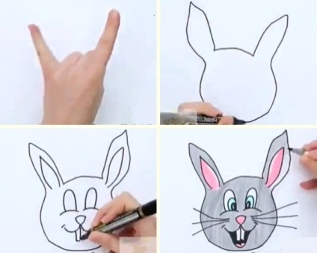

3. Пальчиковая гимнастика «Павлин».
- У павлина хвост роскошный (соединяем ладошки, большие пальцы прижаты друг к другу, остальные пальчики разводим и шевелим ими)
Прячет он его нарочно. (прижимаем ладошки, сцепляем пальцы в «замок»)
Чтобы птицы все другие (машем кистями рук, изображая полет птиц)
И свои хвосты любили! (вновь соединяем ладони, большие пальцы прижимаем друг к другу, остальные пальчики разводим и шевелим ими)
4. Продуктивная деятельность детей. Рисование ладошками «Зайчик».
- Дети приступают к рисованию, учитель проводит индивидуальную работу.
III . Итог занятия.
1. Выставка работ, обсуждение.
- Ребята, давайте полюбуемся вашими работами.
- Как вы думаете, теперь нашему зайчику не скучно будет с такими зайцами?
-Смотрите, развеселился наш зайчик. Он говорит, что теперь ему не будет одиноко. Сколько друзей ему нарисовали.
Молодцы, ребята, вы очень постарались и нарисовали много красивых зайчат.
- Посмотрите, какие красивые зайчики у нас получились!
-Что больше всего запомнилось и понравилось на занятии.
- С помощью, какой техники был выполнен рисунок?
- Красавцы зайцы готовы! Ребята, вы хорошо потрудились, рисунки получились яркими и аккуратными.
- Предлагаю объединить наши рисунки.
- Дети, мне очень понравилось, как вы сегодня работали. Какие красивые рисунки
у вас получились. Мне было с вами очень весело. Вы, молодцы!
- До свидания!

3.Мероприятие: «Бабочка» (Техника рисования обведение ладони)

Цель: ознакомить детей с приемами нетрадиционной техникой рисования. Продолжить вызывать интерес к рисованию. Учить детей рисовать с помощью техники-обведения ладони.
Задачи: развитие креативных способностей у детей дошкольного и младшего школьного возраста, посредством изобразительных игровых упражнений на основе обрисовывания контура руки.
- развивать мелкую моторику рук;
- развивать любознательность, креативность, фантазию, мелкую моторику рук, речь, продолжить учить детей давать аргументированные ответы на вопросы, воспитывать любознательность, интерес к познанию живой природы;
- воспитывать усидчивость.
Оборудование: картинки с изображением бабочек, образец готовой работы, альбомный лист формата А4, простой карандаш, цветные карандаши, ластик, фломастеры.
Ход занятия
- Организационное начало
1.Приветствие
-Здравствуйте ребята. Сегодня у нас с Вами занятие в рамках детско-родительского клуба: «Рисуй, твори, удивляй».
Но прежде чем мы начнем с вами работу, давайте же узнаем, кого нам предстоит сегодня нарисовать.
II.Основная часть
- Показ рисунка с изображением бабочки.
Ребята я вам хочу загадать загадку, а вы попробуйте догадаться, о чем или о ком пойдет речь.

Шевелились у цветка
Все четыре лепестка.
Я сорвать его хотел-
Он вспорхнул и улетел

Как вы думаете, о ком идет речь? Что же это за сказочный цветок? (Бабочка)
Правильно. Это бабочка.
-Ребята, а как вы думаете, почему бабочек сравнивают с цветком?
- Сейчас Я расскажу вас немного о жизни бабочек. Слушайте! Бабочка появляется на свет сразу взрослой. Она откладывает яйца и из них выходят гусеницы. Проходит некоторое время и гусеница превращается в неподвижную куколку, а из куколки появляется бабочка. Зимой они замирают, зарывшись в почву, в пнях, в коре деревьев и ждут весны. Бабочки бывают большие и маленькие. Они все разные по окраске. Рассмотрите внимательно картинку бабочки, которую я вам послала в письме, и ответьте, пожалуйста, на мои вопросы».
Беседа по картине на тему: «Какая она, бабочка?».
- Назовите части тела бабочки? (голова, тельце, ножки, 4 крылышка)
- Какие у бабочки крылья? Сколько их?
- Как расписаны крылышки бабочки слева от туловища и справа?
- Какие названия бабочек вы знаете?
- Чем отличаются эти бабочки?
- Сколько у бабочки ножек?
- ДА. У бабочки есть голова, тельце, ножки,4 крылышка. У бабочки длинный тонкий изогнутый хоботок, который она опускает внутрь цветка и пьет сладкий сок. Любит бабочка открытые цветки, чтобы сесть на них и видеть, что вокруг происходит. Бабочки приносят природе пользу. Они летают с цветка на цветок, собирают нектар и переносят на своих крылышках и ножках пыльцу с одного цветка на другой. В цветах созревают семена и падают на землю. Где упадут семена, там и прорастут цветы. И наши луга станут еще краше (рассказ воспитателя с показом иллюстраций).
- Давайте посмотрим, какими красивыми бывают бабочки (Просмотр картинок с изображением бабочек)
-А сейчас мы с вами немного отдохнем и представим, что наши ладошки это бабочки.
Физкультминутка «Бабочка»
Кисти рук расположить горизонтально. Скрестить большие пальцы.
Махи кистями рук, изображая крылышки бабочки.
Ах, красавица какая-
Эта бабочка большая!
Над цветами полетала-
И мгновенно вдруг пропала
- Сегодня мы с вами научимся рисовать бабочку необычным способом – с помощью техники-обведения ладони.
2.Показ и объяснение последовательности работы.
- Тогда садитесь удобно, и мы приступим к рисованию, но рисовать мы его будет нетрадиционным способом при помощи рук.
Как нарисовать бабочку: Подготовьте альбомный лист. Приложите руки к бумаге, чтобы получились крылышки. Нужно развести пальчики и соединить ладошки.
На первом этапе положить руки на лист, как бы сильно прижимая его к столу.
После того, как контур первой руки будет готов, то же самое повторить со второй конечностью. Или можно попросить ребенка поставить руки, как показано ниже и обвести его ладони самостоятельно.
Теперь можно добавить тело насекомого и закрасить его черным или темно-коричневым цветом. Также дорисовать на голове несколько завитков. Это будут усики.
Осталось самое интересное – раскрасить крылья бабочки. Можно предложить ребенку самому придумать, что будет изображено на крыльях или воспользоваться фотографиями настоящих насекомых.
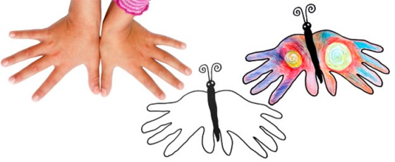
3. Пальчиковая игра: «Бабочка)
Давайте сложим бабочку из ладошек.
Кисти рук расположить горизонтально.
Скрестить большие пальцы.
Махи кистями рук, изображая крылышки бабочки.
Ах, красавица какая-
Эта бабочка большая!
Над цветами полетала-
И мгновенно вдруг пропала.
4. Продуктивная деятельность детей. Рисование ладошками «Бабочка».
- Дети приступают к рисованию, учитель проводит индивидуальную работу.
III . Итог занятия.
1. Выставка работ, обсуждение.
- Ребята, давайте полюбуемся вашими работами.
-Молодцы, ребята, вы очень постарались и нарисовали много красивых бабочек.
- С помощью, какой техники был выполнен рисунок?
- Ребята, вы хорошо потрудились, рисунки получились яркими и аккуратными.
- Предлагаю объединить наши рисунки.
- Дети, мне очень понравилось, как вы сегодня работали. Какие красивые рисунки
у вас получились. Мне было с вами очень весело. Вы, молодцы!
- До свидания!

4.Мероприятие «Улитка» (Техника рисования обведение ладони)

Цель: ознакомить детей с приемами нетрадиционной техникой рисования. Продолжить вызывать интерес к рисованию. Учить детей рисовать с помощью техники-обведения ладони.
Задачи: развитие креативных способностей у детей дошкольного и младшего школьного возраста, посредством изобразительных игровых упражнений на основе обрисовывания контура руки.
- развивать мелкую моторику рук;
- развивать любознательность, креативность, фантазию, мелкую моторику рук, речь, продолжить учить детей давать аргументированные ответы на вопросы, воспитывать любознательность, интерес к познанию живой природы;
- воспитывать усидчивость.
Оборудование: картинка с изображением улитки, образец готовой работы, альбомный лист формата А4, простой карандаш, цветные карандаши, ластик, фломастеры.
Ход занятия
- Организационное начало

- Приветствие
-Здравствуйте ребята. Сегодня у нас с Вами занятие в рамках детско-родительского клуба: «Рисуй, твори, удивляй».
Но прежде чем мы начнем с вами работу, давайте же узнаем, кого нам предстоит сегодня нарисовать.
II.Основная часть
1.Показ рисунка с изображением улитки.
Ребята я вам хочу загадать загадку, а вы попробуйте догадаться, о чем или о ком пойдет речь.
Две антенны на макушке,
А сама сидит в избушке.
На себе она везёт,
Очень медленно ползёт. (Улитка)

Верно, ребята, это улитка. Это очень древнее животное. Улитки живут на планете Земля около 500 млн. лет.
Приходилось ли вам видеть живых улиток? (Ответы детей).
Что вам известно об улитках? (Ответы детей).
Улитки бывают сухопутные, морские, виноградные, аквариумные.
Воспитатель: Я вам сегодня хочу рассказать о сухопутной улитке.
Что значит сухопутная? Какая она? (Ответы детей).
Сухопутная, потому что она живёт на суше, земле.
Давайте получше рассмотрим улитку.
(Переходим к мольберту, на котором висят иллюстрации с изображением улиток).
- Беседа по картине на тему: «Какая она, улитка?».
Что есть у улитки? (Тело и домик-раковина).
Тело состоит из головы и ноги. Сколько ног у улитки? (1).
Как вы думаете, как двигается улитка : быстро или медленно? (Медленно)
Действительно, улитка движется очень медленно. Давайте все вместе скажем такие слова:
Улитка, проползи немножко на своей ножке.
Пока мы говорили, улитка успела проползти вот такое расстояние (Показываю расстояние 1,5 см).
Улитка может ползти вверх, не падая. Потому что, когда улитка ползёт, у неё из ноги вытекает липкая жидкость, которая помогает улитке двигаться и не падать.
А что на голове улитки, вы видите? (рожки)
Сколько их? (4)
Две пары разной длины. Одна маленькая пара – это усики, которыми улитка нюхает. Вторая большая пара – это глаза. Некоторые дети любят ткнуть улитку и смотреть, спрячет рожки. Никогда так не делайте. Никому не может нравиться, если ему тычут в глаза.
Что на спине у улитки? (домик – раковина).
Если улитку потревожить, она скрывается в раковине. Но такой домик очень легко сломать, если наступить на него ногой. Не стоит этого делать. Я думаю, ни одному ребёнку не понравится, если на его дом наступит своей ногой какой-нибудь великан и раздавит его.
Посмотрите на рисунок раковины. Как спиралька. Давайте попробуем пальчиком нарисовать её в воздухе. (Рисуем).
Чем питается улитка? (Травой).
Улитка – травоядное животное. Как вы понимаете слово «травоядная»?
Травоядная – значит, питается травой, растениями.
Как вы думаете, улитка больше предпочитает солнце или дождик? (Дождик).
Улитка – влаголюбивая. Что значит влаголюбивая? (Любит воду, сырость). Улитка любит влагу, когда вокруг сыро. Когда на неё капает дождик, она тянется, вытягивает рожки. В сухую погоду прячется под камнями, в тени растений или в сыром мху. Кушать выходит ночью. А день проводит, спрятавшись в свою раковину.
А где же зимой бывает улитка? (Ответы детей)
Осенью, когда на улице становится прохладно, улитки закапываются в почву на зимовку. Весной, когда потеплеет, пробуждаются и покидают своё зимнее убежище.
Есть ли у улитки враги? (Ответы детей).
У улиток и без человека достаточно много врагов: ежи, мыши, хищные насекомые (жуки, сверчки, лягушки, жабы, птицы, ящерицы.
- Игра «Улитка»
А сейчас я вам предлагаю поиграть с улиткой. Для этого нам надо сесть за столы. Одна из рук – «цветочек». Она стоит на столе, опираясь на локоть. Пальцы полусогнуты, растопырены. Ладошка – чашечка цветка. Вторая рука – улитка. Большой, средний и безымянный палец соприкасаются кончиками. Указательный и мизинец вытянуты вперёд – рога улитки.
Вот улиточка ползёт
Потихонечку вперёд.
На цветочек заползёт,
Лепесточки погрызёт.
Рожки в голову втянула,
В домик спряталась, заснула.
- Ребята, улитка попросила меня нарисовать ей много подружек — улиток, чтобы ей не было скучно. Вы хотите ей помочь? (Ответы детей)
-А сейчас мы с вами немного отдохнем
Физкультминутка «Улитки и рыбки»

Улитки ползут — свои домики везут.
Рогами шевелят — на рыбок глядят.
Рыбки плывут — плавничками гребут
Влево — вправо поворот, а теперь — наоборот.
- Сегодня мы с вами научимся рисовать улитку необычным способом – с помощью техники-обведения.
4.Показ и объяснение последовательности работы.
-Руку сжать в кулак и выставить только большой палец.
После этого обвести руку. Контур большого пальца будет выступать в качестве головы улитки.
-Раскрасить улитку можно любыми цветами.
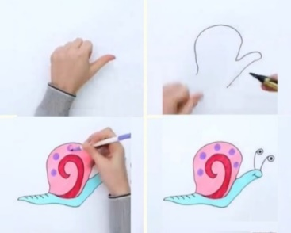

5. Продуктивная деятельность детей. Рисование «Улитки».
- Дети приступают к рисованию, учитель проводит индивидуальную работу.
III . Итог занятия.
1. Выставка работ, обсуждение.
- Ребята, давайте полюбуемся вашими работами.
-Молодцы, ребята, вы очень постарались и нарисовали много красивых улиток. Теперь у нашей главной улитки есть много друзей.
- С помощью, какой техники был выполнен рисунок?
- Ребята, вы хорошо потрудились, рисунки получились яркими и аккуратными.
- Предлагаю объединить наши рисунки.
- Дети, мне очень понравилось, как вы сегодня работали. Какие красивые рисунки у вас получились. Мне было с вами очень весело. Вы, молодцы!
- До свидания!

2023-2024 учебный год

1.Мероприятие «Осеннее дерево» (техника пальцеграфия)

Цель: познакомить с нетрадиционной техникой рисования-пальцеграфия; развивать творческие способности детей, развивать эстетические чувства.
Задачи: формировать умение рисовать пальчиками красками разного цвета, дорисовывать рисунок.
Развивать фантазию, воображение, речь. Развивать самостоятельность при выборе красок.
Воспитывать любовь к природе, воспитывать умение работать аккуратно.
Оборудование: Лист бумаги с изображением дерева без листьев; гуашь красного, желтого, оранжевого и зеленого цвета; салфетки.
Ход занятия
Организационное начало
1.Приветствие
-Здравствуйте ребята. Сегодня у нас с Вами очередное занятие в рамках детско-родительского клуба: «Юные волшебники».
– Ребята, наш Зайка передал вам свой рисунок. (рассматривание образца нарисованного осеннего дерева). Зайка рассказал, что гуляя по лесу, на полянке он увидел очень красивое дерево. Его листочки были разного цвета: жёлтые, красные, оранжевые, коричневые. Зайка удивился и не понятно ему, почему так случилось. А вы, ребята, знаете, почему листья на деревьях желтеют и опадают? (ответы детей)
– Зайке захотелось нарисовать это дерево красивое и показать вам, но гуляя по лесу, он потерял кисточки свои, и ему пришлось обойтись и без них. Зайка аккуратно нарисовал свой рисунок пальчиками.

- Основная часть
- Правильно, ребята. Это осеннее дерево. И мы с вами его тоже нарисуем
без кисточек пальчиками красивое осеннее дерево и покажем мамам и папам. Но рисовать будем при помощи техники пальцеграфия-техника рисования пальцами.
Смотрите как надо это делать. (показ способа рисования, используя краски разного цвета).
Физкультминутка.
Ветер тихо клён качает.
Ветер тихо клён качает, (Ноги на ширине плеч, руки за голову. Наклоны
Вправо, влево наклоняет: туловища, вправо и влево)
Раз – наклон, два – наклон
Зашумел листвою клён. («Фонарики» руки над головой, пальцы растопырены).

1.Практическая работа. Рисование листьев пальчиками.
– Но прежде чем начать работу, давайте разберем этапы работы.

Этапы работы:
Последовательность работы в технике пальцеграфии такая:
- Опускаем палец в банку с краской.
- Каждым пальцем набираем краски разных оттенков. Излишки убираем влажной салфеткой.
- Кончиками пальцев наносим рисунок на лист.
- После завершения работы моем ручки с мылом.

Для того чтобы провести занятие с использованием данных техник, нам понадобится: Лист бумаги с изображением дерева без листьев; гуашь красного, желтого, оранжевого и зеленого цвета; салфетки
2.Самостоятедьная работа детей. Индивидуальная помощь
3. Итог занятия
— Ребята, давайте полюбуемся вашими работами.
— Молодцы, ребята! Посмотрите, какие красивые работы вы создали!
— Какой осеннее дерево вы изобразили на своих картинах?
— Понравилось ли вам работать с гуашью? (Дети рассказывают о том, что им понравилось больше всего)
- Как называется техника, которую вы использовали? (пальцеграфия)
- Давайте еще раз вспомним, какие мы знаем деревья.
- Вам понравилось занятие?
- Предлагаю объединить наши рисунки, чтобы получился осенний лес.
- Дети, мне очень понравилось, как вы сегодня работали. Какие красивые деревья у вас получились. Мне было с вами очень весело. Вы, молодцы!
- До свидания!

2.Мероприятие «Цветик-семицветик» (техника пальцеграфия)
Цель: продолжить знакомство с нетрадиционной техникой рисования-пальцеграфия; развивать творческие способности детей, развивать эстетические чувства.
Задачи: формировать умение рисовать пальчиками красками разного цвета, дорисовывать рисунок.
Развивать фантазию, воображение, речь. Развивать самостоятельность при выборе красок, уметь ориентироваться в пространстве листа формата А4;
- развитие мелкой моторики пальцев рук с помощью техники «пальцеграфия»;
- развитие слухового восприятия текста;
-совершенствование навыков счета (счет на слух)
Воспитывать любовь к природе, воспитывать умение работать аккуратно.
Оборудование: Листы бумаги чистые; гуашь; салфетки, простой карандаш.
Ход занятия
1.Организационное начало
  - .Приветствие
-Здравствуйте ребята. Сегодня у нас с Вами очередное занятие в рамках детско-родительского клуба: «Юные волшебники».
- Ребята, вы все наверно знакомы с интересной сказкой Валентина Петровича Катаева, где главная героиня, девочка Женя, получила очень необычный подарок. Давайте вспомним, какой же подарок она получила?
2.Основная часть
- Ребята, тема нашего занятия: «Цветик-семицветик». Сегодня вы услышите отрывок из интересной сказки Валентина Петровича Катаева, где главная героиня, девочка Женя, получила очень необычный подарок. Каждый попробует нарисовать свой подарок. Но рисовать будем при помощи техники пальцеграфия-техника рисования пальцами. Рисовать будем пальчиками, чтобы рисунок получился красивым, необходимо сделать пальчиковую гимнастику».
2.1.Гимнастика для пальчиков «Сушки».
Дети показывают пальчиками и повторяют стихотворение.
Шел Саша по шоссе,
(указательный и средний палец ведущей руки изображают движение ног)
Нес сушки в мешке.
(указательный и большой палец левой и правой руки показывают два круга)
Сушка Грише,
Сушка Мише,
Сушка Паше,
Сушка Саше
И сушка Алеше.
(большой и указательный палец правой руки образуют круг, и «сушка» надевается на каждый пальчик левой руки с указанием мужского имени)
2.2. .Практическая работа. Рисование пальчиками.
– Но прежде чем начать работу, давайте разберем этапы работы.
Этапы работы:
Последовательность работы в технике пальцеграфии такая:
- Опускаем палец в банку с краской.
- Каждым пальцем набираем краски разных оттенков. Излишки убираем влажной салфеткой.
- Кончиками пальцев наносим рисунок на лист.
- После завершения работы моем ручки с мылом.
Для того чтобы провести занятие с использованием данных техник, нам понадобится: Лист бумаги чистый; гуашь; салфетки, простой карандаш
- Ребята, сейчас я вам предлагаю внимательно послушать отрывок из сказки, чтобы запомнить все самое важное, что было в сказке (чтение отрывка)
- Вопросы: «Куда отправилась девочка Женя?
-Сколько баранок должна была купить девочка?»
(Педагог может повторить фрагмент текста и попросить детей посчитать (счет на слух «Две баранки с тмином для папы, две баранки с маком для мамы, две баранки с сахаром для себя и одну маленькую розовую баранку для братика Павлика» (7 штук).)
Самостоятельная работа детей.
-Теперь я предлагаю помочь девочке Жене нарисовать баранки, которые съела собачка.
Условия выполнения задания: баранки необходимо нарисовать в одну строчку вверху альбомного листа. Всего должно быть 7 баранок. Баранки можно нарисовать коричневым цветом.
(Дети рисуют пальчиками баранки. Действия детей: сначала необходимо намочить коричневую краску, для этого надо опустить указательный пальчик в баночку с водой, затем дать воде стечь в коричневую краску (сделать так несколько раз). Далее опустить указательный в коричневую краску, но краски необходимо взять немного, иначе баранки будут подгоревшими)
- Давайте посчитаем, сколько баранок вы нарисовали? Простым карандашом нарисуйте цифру 7 рядом с баранками.
-Молодцы.
Физкультминутка.
Ветер тихо клён качает.
Ветер тихо клён качает, (Ноги на ширине плеч, руки за голову. Наклоны
Вправо, влево наклоняет: туловища, вправо и влево)
Раз – наклон, два – наклон
Зашумел листвою клён. («Фонарики» руки над головой, пальцы растопырены).
- А теперь послушайте пожалуйста вторую часть отрывка сказки «Цветик-семицветик» В. П. Катаева. «С этими словами старушка сорвала с грядки и подала девочке Жене очень красивый цветок вроде ромашки. У него было семь прозрачных лепестков, каждый другого цвета: желтый, красный, зеленый, синий, оранжевый, фиолетовый и голубой».
Вопросы:- «Что получила Женя в подарок от бабушки?
-На какой цветок был похож сказочный цветик-семицветик?
- Сколько было лепестков у цветочка? Какого цвета были лепестки?»
Самостоятельная работа детей
Условия выполнения задания: цветок необходимо нарисовать в середине листа на свободном пространстве. Для этого сначала надо нарисовать в середине листа небольшой круг — это основа цветка, затем от него нарисовать семь лепестков разного цвета. Цвета лепестков должны быть как в сказке, иначе цветок не будет волшебным.
Дети рисуют цветик-семицветик. Действия детей: сначала намочить необходимые краски, затем нарисовать цветок.
-Посчитайте, сколько лепестков вы нарисовали?
- Если все верно, учащийся пишет простым карандашом рядом с цветком цифру 7
3. Итог занятия
- Ребята, давайте полюбуемся вашими работами.
- Молодцы, ребята! Посмотрите, какие красивые работы вы создали!
- Ребята, вы очень помогли девочке Жене, нарисовали баранки
- Сколько баранок нарисовали ребята девочке Жене?
-Сколько нарисованных лепестков у цветика-семицветика?
- Понравилось ли вам работать с гуашью? (Дети рассказывают о том, что им понравилось больше всего)
- Как называется техника, которую вы использовали? (пальцеграфия)
- Вам понравилось занятие?
- До свидания!

3.Мероприятие «Цветочная лужайка для пчёл» (техника пальцеграфия)

Цель: продолжить знакомство с нетрадиционной техникой рисования-пальцеграфия; развивать творческие способности детей, развивать эстетические чувства.
Задачи: познакомить детей с пчелой, внешним видом, как выглядит, чем питается;
-развивать мелкую моторику рук,
- развивать художественный вкус, чувство композиции.
- воспитывать интерес, любовь и бережное отношение к природе.
Оборудование: Листы бумаги чистые; гуашь; салфетки, простой карандаш, картинка с изображением пчёл.
Ход занятия
1.Организационное начало
  - .Приветствие
-Здравствуйте ребята. Сегодня у нас с Вами очередное занятие в рамках детско-родительского клуба: «Юные волшебники».
- Ребята, прежде чем вы приступить к нашей работе, давайте отгадаем загадку, и узнаем, кого же сегодня мы будем с вами рисовать.?
2.Основная часть
2.1.Загадка.
Настоящая тельняшка,
Полосатая рубашка.
Только это не матрос,
И не птица альбатрос,
Это…….. пчелка нарядилась,
На работу снарядилась,
На лужок, да на цветок
Сладкий собирать медок.
Правильно! Молодцы! Это пчела!
- Ребята, тема нашего занятия: «Цветочная лужайка для пчел». Рисовать будем при помощи техники пальцеграфия-техника рисования пальцами.
2.2. Рассматривание картины с изображением пчёл.
- А давайте рассмотрим фотографии с изображением пчел!
- Посмотрите внимательно пчелки сидят на сотах.
Улья это домики, где живут пчелы, здесь хранится у них мед.
- Ребята посмотрите на рисунок какого цвета пчелки? (желтые с черными полосочками).
Как вы думаете? Как пчелы делают мед?
Производство меда начинается с того момента, как рабочая пчела покидает улей для сбора нектара или пыльцы.
Пчела собирает нектар в мешок, расположенный на ее теле и приносит его в улей. В улье нектар в мешок, расположенный на ее теле и приносит его в улей. В улье нектар передается от одной пчелы к другой.
Так получается густой сироп. Рабочая пчела выливает сироп в ячейку сота и затем обдувает его своими крылышками. Это делает сироп еще более густым. Так получается мед.
2.3. Гимнастика для пальчиков «Пчёлки».
-Рисовать будем пальчиками, чтобы рисунок получился красивым, необходимо сделать пальчиковую гимнастику.
Дети показывают пальчиками и повторяют стихотворение.
Домик маленький на ёлке,
Дом для пчёл, а где же пчёлки?
Надо в дом постучать,
Раз, два, три, четыре, пять.
Я стучу, стучу по ёлке,
Где же, где же эти пчёлки?
Стали вдруг вылетать.
Раз два, три, четыре, пять! Одна из рук стоит на столе, опираясь на локоть, пальцы растопырены (ёлка) На второй руке пальцы смыкаются в кольцо (улей). «Улей» прижат к «ёлке» Дети заглядывают в «улей». Молодцы, теперь сели красиво, спинки прямые, ножки вместе.
2.2. .Практическая работа.
Рисование пальчиками.
– Но прежде чем начать работу, давайте разберем этапы работы.
Этапы работы:
Последовательность работы в технике пальцеграфии такая:
- Опускаем палец в банку с краской.
- Каждым пальцем набираем краски разных оттенков. Излишки убираем влажной салфеткой.
- Кончиками пальцев наносим рисунок на лист.
- После завершения работы моем ручки с мылом.
Для того чтобы провести занятие с использованием данных техник, нам понадобится: Лист бумаги чистый; гуашь; салфетки, простой карандаш
Физкультминутка.
Ветер тихо клён качает.
Ветер тихо клён качает, (Ноги на ширине плеч, руки за голову. Наклоны
Вправо, влево наклоняет: туловища, вправо и влево)
Раз – наклон, два – наклон
Зашумел листвою клён. («Фонарики» руки над головой, пальцы растопырены).
Самостоятельная работа детей.
- А давайте вместе с вами сделаем пчелкам сюрприз и нарисуем им красивую цветочную полянку, они очень любят цветочки с нектаром. Для того чтобы нарисовать цветы, мы нарисуем травку.
Берем краску зеленого цвета и обмакиваем указательный пальчик, а затем внизу нашего листа рисуем зеленые полосочки и это будет травка.
Затем рисуем стебелек, вытираем влажной салфеткой пальчик и обмакиваем его в желтую краску и рисуем серединки цветочков.
Молодцы! Теперь нужно нарисовать лепестки цветов.
- Посмотрите внимательно, что еще нам осталось нарисовать? Правильно! Пчелок!
Берем наносим на пальчики полосочки черную, желтую чередуя. Делаем отпечаток на нашей бумаге.
Молодцы! Осталось нарисовать им крылышки, лапки, глазки.
Вы отлично постарались! Пчелки благодарят вас и говорят вам - спасибо!
Теперь они соберут много нектара и получится полезный для здоровья мед!
- Молодцы ребята! Вы отлично постарались и справились с заданием!
3. Итог занятия
- Ребята, давайте полюбуемся вашими работами.
- Молодцы, ребята! Посмотрите, какие красивые работы вы создали!
- Понравилось ли вам работать с гуашью? (Дети рассказывают о том, что им понравилось больше всего)
- Как называется техника, которую вы использовали? (пальцеграфия)
- Вам понравилось занятие?
- До свидания!

4.Мероприятие «Мухоморчик» (техника пальцеграфия)

Цель: продолжить знакомство с нетрадиционной техникой рисования-пальцеграфия; развивать творческие способности детей, развивать эстетические чувства.
Задачи: познакомить детей одним из видов грибов-мухомор, внешним видом, как выглядит;
-развивать мелкую моторику рук,
- развивать художественный вкус, чувство композиции.
- воспитывать интерес, любовь и бережное отношение к природе.
Оборудование: Листы бумаги чистые; гуашь; салфетки, простой карандаш, картинка с изображением гриба мухомора.
Ход занятия
1.Организационное начало
  - .Приветствие
-Здравствуйте ребята. Сегодня у нас с Вами очередное занятие в рамках детско-родительского клуба: «Рисуй, твори, развивайся».
- Ребята, прежде чем вы приступить к нашей работе, я прочитаю вам сказку, и узнаем, кого же сегодня мы будем с вами рисовать.?
2.Основная часть
2.1 Сказка «Зайка заболел»
Осенним, теплым днем зайка Пушистик пошел в лес за грибами. Он набрал целую корзину красивых грибов и пошел домой, что полакомиться вкусными грибами. Дома зайка наелся и лег отдохнуть.
Вдруг зайка заплакал ой ой, у него сильно болел живот, зайка кричал и звал на помощь.
Мимо дома Пушистика проходила лиса, она зашла в домик и увидела больного зайку. Что случилось? – спросила лиса.
У меня болит живот и кружится голова.
А, что ты кушал?- Спросила лисичка
Грибы. И зайка показал лисе корзину с грибами. Лисичка стала охать и ахать.
Глупый зайка это же мухомор, он очень ядовитый.
А зайка сказал, что собрал их потому что они очень красивые.
Лисичка долго лечила зайку горькими лекарствами. И, наконец, зайка выздоровил. Теперь он точно знал, что мухоморы есть нельзя.
2.2. Беседа
– Ребята, а вы уже ходили с родителями в лес за грибами?
Ответы детей.
Воспитатель показывает иллюстрации мухомора.
- А вы знаете, что это за гриб? Как он называется?
- Это мухомор!
- Можно его брать к себе в корзинку, когда собираешь грибы?
- Нет!
- А почему? Он такой красивый!
- Он ядовитый! Им отравишься!
- Правильно ребята. И всё же он не напрасно растёт в лесу. Небольшой кусочек этого гриба может стать лекарством для некоторых лесных зверей, например для лося. Ну а теперь пойдёмте грибы собирать.
Давайте поиграем в игру «Собери грибочки».
Каждому ребенку воспитатель показывает картинку с грибочком, которую ему нужно собрать. На столе остается только мухомор.
2.3. Физкультминутка «Грибочки».
Мы с тобою в лес пойдем, (ходьба на месте)
Подосиновик найдем. (наклон)
Повстречаем зайчика (ручки вверх) у ручья (движения рук, как волны)
И увидим рыжего муравья. (ручки возле головы, имитация рожек)
Там мы встретим красненький мухомор (руки над головой в виде домика)
Но его мы не возьмем, (грозят пальчиком)
Дальше мы пойдем (ходьба на месте)
Ребята, чтобы зайка не забыл, как выглядит мухомор, давайте его нарисуем.
2.4. Пальчикова гимнастика
Перед тем как начать рисовать, давайте разомнем наши пальчики, чтобы они были более послушными (пальчиковая игра).
Этот пальчик в лес пошел,
Этот пальчик гриб нашел,
Этот пальчик чистить стал,
Этот пальчик жарить стал,
Этот пальчик все съел,
Оттого и потолстел.
2.5. .Практическая работа.
Рисование пальчиками.
– Но прежде чем начать работу, давайте разберем этапы работы.
Этапы работы:
Последовательность работы в технике пальцеграфии такая:
- Опускаем палец в банку с краской.
- Каждым пальцем набираем краски разных оттенков. Излишки убираем влажной салфеткой.
- Кончиками пальцев наносим рисунок на лист.
- После завершения работы моем ручки с мылом.
Для того чтобы провести занятие с использованием данных техник, нам понадобится: Лист бумаги с нарисованным мухомором; гуашь; салфетки, простой карандаш
Детям раздают аппликацию «Мухомор» без белых пятнышек, краску и салфетки.
- Белочка принесла нам мухоморы.
- Ребята, чего не хватает на этих мухоморах?
- Белых пятнышек и зеленой травки!
- Правильно. Окунайте пальчик в краску и ставьте пятнышки на шляпку мухомора. Молодцы! Теперь вытирайте пальчики салфеткой.
Давайте покажем белочке наши мухоморы.
Дети прощаются с белочкой.
3. Итог занятия
- Ребята, давайте полюбуемся вашими работами.
- Молодцы, ребята! Посмотрите, какие красивые работы вы создали!
- Понравилось ли вам работать с гуашью? (Дети рассказывают о том, что им понравилось больше всего)
- Как называется техника, которую вы использовали? (пальцеграфия)
- Вам понравилось занятие?
- До свидания!

5.Мероприятие «Бабочка» (техника пальцеграфия)

Цель: продолжать развитие работы мелких мышц кисти и всей руки, а также зрительного восприятия и произвольного внимания посредством нетрадиционного способа рисования.
Задачи:
- закреплять умение рисовать пальчиками;
- формировать ручную умелость;
- закреплять умение детей различать цвета и правильно называть их
- развивать эстетическое восприятие окружающих предметов;
- воспитывать умение работать аккуратно.
Оборудование: (на каждого ребёнка) : листы бумаги с изображением бабочки (не раскрашенный узор на крылышках) и цветов (недорисованные лепестки); гуашь 3 цветов (красный, жёлтый, синий); влажные салфетки
Ход занятия

- Организационное начало
Приветствие

-Здравствуйте ребята. Сегодня у нас с Вами занятие в рамках детско-родительского клуба: «Рисуй, твори, удивляй».
Но прежде чем мы начнем с вами работу, давайте же узнаем, кого нам предстоит сегодня нарисовать.
II.Основная часть
2.1. Загадка
- Ребята, послушайте загадку:
Шевелились у цветка
Все четыре лепестка.
Я сорвать его хотел –
Он вспорхнул и улетел.

Дети: Бабочка.
Вос. Правильно. Это бабочки. Помните каких мы видели бабочек на лугу? Помашите ручками, как бабочка крылышками. Полетает, полетает бабочка, устанет – на цветочек сядет. На лугу много разных цветочков, они очень нравятся бабочке.
Посмотрите, у вас на столах тоже бабочки (дети подходят к столам и рассматривают рисунки). Только узор на крылышках у бабочек, какой – то скучный, белый. Давайте раскрасим его, чтобы бабочки порадовались. А ещё мы нарисуем цветочки для бабочек.
2.2. Физкультминутка
А сейчас мы с вами немного отдохнем
Физкультминутка «Бабочка»
Кисти рук расположить горизонтально. Скрестить большие пальцы.
Махи кистями рук, изображая крылышки бабочки.
Ах, красавица какая-
Эта бабочка большая!
Над цветами полетала-
И мгновенно вдруг пропала

- Сегодня мы с вами научимся рисовать кота необычным способом – с помощью техники-пальцеграфия.
2.Показ и объяснение последовательности работы.
Ребята, смотрите, у нас на столах есть краска, а где же кисточки?
Дети: Кисточек нет.
Вос. Правильно, их нет. Но они нам сегодня и не понадобятся. Мы будем рисовать – пальчиками. Смотрите, как я рисую (показ) и повторяйте за мной. На обоих крылышках у бабочки одинаковый рисунок : тут завиток и тут такой же. Мы их раскрасим одним цветом. Каким?
Дети: Жёлтым.
Вос. Вот какие получились у нас бабочки. Нравятся вам ваши бабочки?
Дети: Да!
3. Пальчиковая игра: «Имена для пальчиков»
Пять пальцев на руке твоей
Назвать по имени сумей.
Первый палец — боковой (ребенок держит большой пальчик)
Называется Большой.
Палец второй —
Указчик старательный (ребенок держит указательный пальчик)
Не зря его называют Указательный.
Третий твой палец
Как раз посредине (ребенок держит средний пальчик)
Поэтому Средний дай ему имя.
Палец четвертый зовут Безымянный (ребенок держит безымянный пальчик)
Неторопливый он и упрямый.
Братец младший любимец (ребенок держит мизинец)
По счету он пятый,
Зовется Мизинец
4. Продуктивная деятельность детей. «Бабочка».
- Дети приступают к рисованию, учитель проводит индивидуальную работу.
Уч.. Посмотрите, что ещё у нас с вами не нарисовано?
Дети: Цветочки.
Уч.. Давайте нарисуем лепесточки разными цветами. Вот этот цветочек, большой – у него будут лепесточки красные. А вот у этого, маленького цветочка – синие лепестки. (Показ) Вот какие красивые цветочки получились.
Ой, смотрите, бабочка к нам прилетела. Она благодарит вас за то, что вы раскрасили её подружек и приглашает поиграть с ней.
Игра: «Бабочка»
Воспитатель читает стихотворение, дети – бабочки выполняют движения :
На зелёном на лужку
Бабочки летают
И с цветочка на цветок
Весело порхают:
(Имя ребёнка) вышла (вышел) на лужок
А в руках у ней (него) – сачок.
(Появляется ребёнок с сачком)
Берегитесь, бабочки,
Улетайте, лапочки!
III . Итог занятия.
1. Выставка работ, обсуждение.
- Ребята, давайте полюбуемся вашими работами.
-Молодцы, ребята, вы очень постарались и нарисовали много красивых бабочек.
- С помощью, какой техники был выполнен рисунок?
- Ребята, вы хорошо потрудились, рисунки получились яркими и аккуратными.
- Предлагаю объединить наши рисунки.
- Дети, мне очень понравилось, как вы сегодня работали. Какие красивые рисунки
у вас получились. Мне было с вами очень весело. Вы, молодцы!
- До свидания!
2024-2025 учебный год

1.Мероприятие «Кленовый лист» (техника оригами)

Цель: обучение складыванию кленового листа в технике оригами;
развивать творческие способности детей с использованием цифровой образовательной среды.
Задачи:
-познакомить с технологией изготовления кленового листа из бумаги;
- формировать навык пошагового выполнения работы;
- развивать мелкую моторику руки;
- воспитывать художественный вкус, творческое отношение к работе, аккуратность.
Оборудование: - компьютер, цветная двусторонняя бумага (А-4), готовые изделия для складывания кленового листа, клей "ПВА"
Ход занятия
Организационное начало
- Приветствие
-Здравствуйте ребята. Сегодня у нас с Вами очередное занятие в рамках детско-родительского клуба: «Рисуй, твори, удивляй».
-Ребята, послушайте, пожалуйста, стихотворение.
Зашумела листьями осень золотая,
Закружила листьями, весело играя.
Вот листок березы, вот листок рябины,
Вот листочек тополя, вот листок осины,
А кленовый листок нам под ноги сразу лег.

-Скажите пожалуйста, какой листик нам лег под ноги? (кленовый лист)
- Основная часть
Сегодня, ребята, мы с вами будем изготавливать кленовые листья, используя приём сгибания бумаги в технике оригами. (показ готового изделия)
Орига́ми (яп. дословн. «сложенная бумага») — вид декоративно-прикладного искусства, древнее искусство складывания фигурок из бумаги
Особенность данной техники состоит в том, что все сгибы должны быть хорошо проглажены, бумагу нужно складывать на гладкой, ровной поверхности. Свободного места должно быть достаточно для того, чтобы полностью разместить лист бумаги и при этом иметь еще небольшой запас пространства.
2.1.Интересные факты о клёне.
Клёны - замечательные медоносы, они очень важны для выживания пчёл, особенно весной, их зачастую высаживают возле пасек. Сок клена вкусен, не уступает березовому – в старину из него выпаривали сахар.
В древнем Новгороде клен был излюбленным материалом мастеров, изготовлявших ложки, ковши, резные и точеные сосуды.
Из него же изготовляли весла, рукоятки ножей, подшипники и другие ответственные детали простейших машин. Название клена происходит от латинского «acer» - острый (листья с острыми лопастями).
2.2.Сказка о кленовом листочке.
В один тёплый, весенний день из кленовой почки выглянул маленький листочек. Солнце пригревало всё жарче и жарче и листок, всё смелее выбирался из своей липкой одёжки. И вот, однажды, он освободился из неё совсем, развернулся, а лопнувшая почка упала на землю.
Кленовый листочек огляделся по сторонам. Всё, что он увидел, ему очень понравилось: на ярком голубом небе светило солнце и согревало его, а внезапно приплывшая тучка приятно умыла листок, совсем рядом шелестели его братья и сестры, а соловей пел им чудесные песни…
Вот так, замечательно, жил листок всё лето, крепко держась за свою веточку. И ему казалось, что это будет продолжаться бесконечно. Но он ошибался. Однажды утром он почувствовал, что дождик умыл его более прохладной водой, а солнышко не выглянуло согреть его. На следующее утро повторилось то же самое. Листочку показалось, что он заболел. Его нежное зелёное тельце постепенно становилось желтым и сухим. Вдобавок ко всему, каждый день налетал холодный, сильный ветер, трепал листочек, пытаясь оторвать его от ветки. Листок с ужасом наблюдал, что тоже самое происходит с его братьями и сёстрами. А самое страшное было то, что ветер всё чаще побеждал, отрывал от ветки листья и уносил неизвестно куда. Наш отважный листочек сопротивлялся изо всех сил, но однажды не выдержал, оторвался от ветки, и полетел, подгоняемый ветром.
- Как холодно и грустно, - с тоской подумал листок, упав на землю.
Но, вдруг, рядом остановилась девочка. Она подняла листочек, бережно разгладила его и понесла домой. Дома она высушила его и положила в коробку, в которой лежали другие, разноцветные, очень красивые листья. Вскоре девочка составила из них в альбоме пестрый гербарий и отнесла его в школу. Листочек был счастлив, потому что каждый, кто открывал альбом, с восторгом говорил:-Какая красота! Пусть этот гербарий зимой напоминает нам о золотой осени.
Физкультминутка.
Вы, наверное, устали?
Ну тогда все дружно встали.
Ножками потопали,
Ручками похлопали.
Покрутились, повертелись
И за парты все уселись.
Глазки крепко закрываем,
Дружно до пяти считаем.
Открываем, поморгаем
И работать продолжаем.
(Выполнять движения по тексту.)
2.3.Организация рабочего места
На занятии мы работаем, соблюдая правила.
ПРАВИЛА БЕЗОПАСНОЙ РАБОТЫ С КЛЕЕМ
1. При работе с клеем пользоваться кисточкой, если это требуется
2. Брать то количество клея, которое требуется для выполнения работы на данном этапе
3. Излишки клея убирать мягкой тряпочкой или салфеткой, осторожно прижимая ее
4. Кисточку и руки после работы хорошо вымыть с мылом
2.4.Просмотр складывания кленового листа на компьютере
Прежде чем приступим к работе, давайте с вами посмотрим на компьютере, последовательность изготовления кленового листа. ( ссылка https://yandex.ru/video/preview/13025300696876300920)
2.5.Практическая работа.
Перед вами готовые вырезанные заготовки на листики. Выбирайте цвет листочка.
Для того чтобы сделать кленовый лист оригами, необходимо сложить четыре одинаковых модуля.
1.Квадрат сложите по диагонали, наметив среднюю линию (шаг1).
2.Боковые стороны квадрата сложите к диагональной линии – базовая форма «воздушный змей» (шаг2).
3.Нижний угол поднять вверх (шаг 3).
4.Спрятать уголок внутрь (шаг 4).
5.Поднять правый уголок к средней линии (шаг 5).
6.Поднять левый уголок к средней линии (шаг 6).
7.Раскрыть «воздушный змей (шаг 7).
8.Перевернуть и обозначить линии сгибов (шаг 8).
9. Согнуть сгибы линией «гора» (шаг 9).
10.Перевернуть-получился модуль трилистник (шаг 10 )
11.Так сделать 4 модуля (шаг 11).
12.Склеить 4 модуля вместе. Кленовый листочек готов!
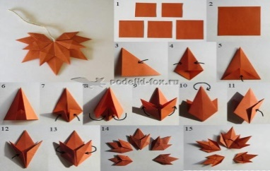
2.6. Самостоятельная работа детей. (Индивидуальная помощь)
- Итог занятия
- Какими материалами и инструментами вы пользовались в работе?
- Какой прием сегодня повторили?
- В какой технике работали? (Оригами)
Оценивание деятельности
Ребята, давайте полюбуемся, какой замечательный осенний ковер у нас получился (выставка работ)
Мне очень понравились ваши работы.
Спасибо!

2.Мероприятие «Снеговик» (техника оригами)

Цель: обучение складыванию снеговика в технике оригами; развивать творческие способности детей с использованием цифровой образовательной среды.
Задачи:
-познакомить с технологией изготовления снеговика из бумаги;
- формировать навык пошагового выполнения работы;
- развивать мелкую моторику руки;
- воспитывать художественный вкус, творческое отношение к работе, аккуратность.
Оборудование: из белой бумаги прямоугольники размером 20 х 10 см.,15 х 7,5 см. и квадрат, окрашенный с одной стороны, размером 7,5 х 7,5 см.
прямоугольники из белой бумаги 15х9 см и 15х7см, квадрат 6,5х6, 5см из цветной бумаги, фломастеры, ножницы, клей.

Ход занятия
- Организационное начало
1.1Приветствие
-Здравствуйте ребята. Сегодня у нас с Вами очередное занятие в рамках детско-родительского клуба: «Рисуй, твори, удивляй».
Сегодня мы продолжим знакомство с японским искусством оригами.
- Что же мы будем делать? Какую поделку будем выполнять? Попробуйте догадаться.
1.2.Загадка:
Появился во дворе
Он в холодном декабре
Неуклюжий и смешной
У катка стоит с метлой.
К ветру зимнему привык наш приятель…(снеговик)
-Правильно, ребята, это снеговик
2.Основная часть
Сегодня, ребята, мы с вами будем изготавливать снеговика, используя приём сгибания бумаги в технике оригами ( показ готового изделия)
-А всё ли мы знаем о снеговике?
2.1.Интересные факты о снеговике.
Снеговик (Снежная баба) — это простая снежная скульптура, создаваемая из снега зимой, в основном, детьми. Лепка снеговиков, дошедшая до нас с древних времён, - детская зимняя игра.
18 января празднуют День снеговика!
Снеговик стал символом зимних каникул у детворы и новогодних праздников у взрослых.
По христианской легенде, снеговики – это ангелы. Ведь снег – это дар неба. А значит, снеговик – это ангел, который может передавать Богу просьбы людей. Для этого маленького снеговичка лепили из свежевыпавшего снега и тихонько шептали ему свое желание. Верили, что как только снежная фигурка растает, желание сразу будет доставлено на небеса и вскоре исполнится.(показ снеговика на слайде )
-Давайте вспомним, что такое «оригами». Оригами - японское искусство складывания различных фигурок из листков тонкой бумаги. (показ слайда).
«Ори» - бумага, «Ками»- складывание.
Особенность данной техники состоит в том, что все сгибы должны быть хорошо проглажены, бумагу нужно складывать на гладкой, ровной поверхности. Свободного места должно быть достаточно для того, чтобы полностью разместить лист бумаги и при этом иметь еще небольшой запас пространства.
Физкультминутка.
А ну, дружок, скорей, дружок, (дети встают с мест)
Кати из снега свой комок. (показывают, как они катят комок)
Он превратится в толстый ком (показывают какой толстый ком)
И станет ком снеговиком.
(показывают снеговика, рисуя руками)
Его улыбка так чиста. (все улыбаются)
Два глаза, шляпа, нос, метла.
( дотронуться руками до глаз, головы, носа)
Но солнце припечет слегка,
(подняв руки вверх, показать солнце)
Увы, и нет снеговика.
(развести руки в стороны) (Выполнять движения по тексту.)
2.2.Организация рабочего места
На занятии мы работаем, соблюдая правила.
ПРАВИЛА БЕЗОПАСНОЙ РАБОТЫ С КЛЕЕМ
1. При работе с клеем пользоваться кисточкой, если это требуется
2. Брать то количество клея, которое требуется для выполнения работы на данном этапе
3. Излишки клея убирать мягкой тряпочкой или салфеткой, осторожно прижимая ее
4. Кисточку и руки после работы хорошо вымыть с мылом
Мы сегодня научимся делать вот такого снеговика.
Просмотр презентации (практическая опорная схема).
2.3. Пояснение хода выполнения работы по опорной схеме:
- Сначала сделаем самый большой ком. Большой белый прямоугольник сложим пополам, совмещая длинные стороны.
- Равномерно согнем уголки и перегнем деталь пополам совмещая верхнюю и нижнюю стороны.
- От сгиба отогнем уголки и перевернем деталь на другую сторону.
- Так же складывается и ком поменьше, только отогнутые уголки мы раскроем и расплющим.
- Собираем снеговика, вставляя одну часть в другую.
- Голову и ведро мы будем делать из цветного квадрата. Складываем базовую форму «воздушный змей», согнем верхнюю часть назад и небольшой нижний уголок.
- Соединим голову со средним «комком». Нарисуем глаза, нос- морковку, пуговки.
2.4. Выполнение практической части, обсуждение возникающих трудностей.
Приступим к изготовлению нижнего «кома». Перегните прямоугольник 20х 10см. пополам, совмещая длинные стороны
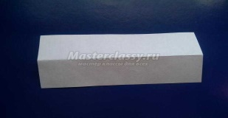

Равномерно согните уголки сверху и снизу.

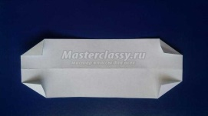

Согните деталь пополам, совмещая верхнюю и нижнюю стороны
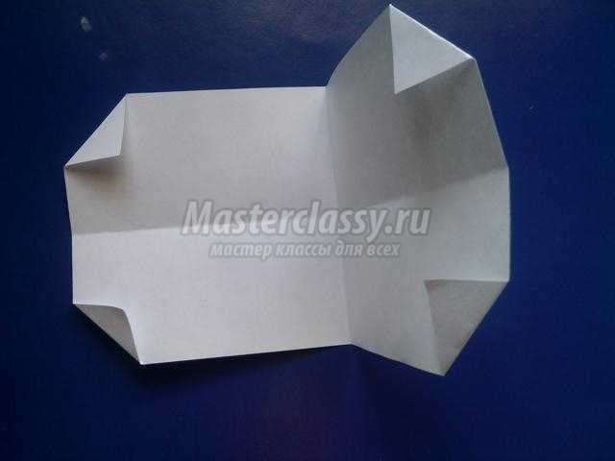
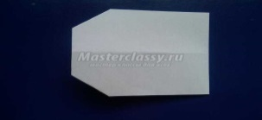
Опустите верхние углы, так же как и нижние. Переверните деталь на другую сторону.
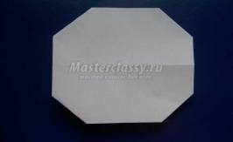
Для среднего "кома” возьмите второй прямоугольник и выполните действия 2. Теперь согните равномерно уголки снизу, далее действие 4. А верхние углы опускаем к линии перегиба.
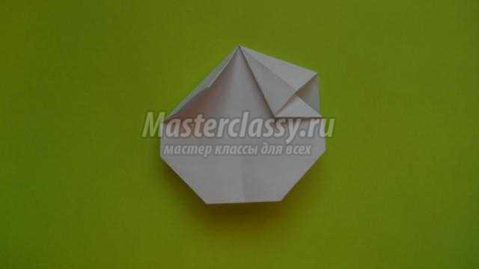
Раскройте, расплющите карманчики.

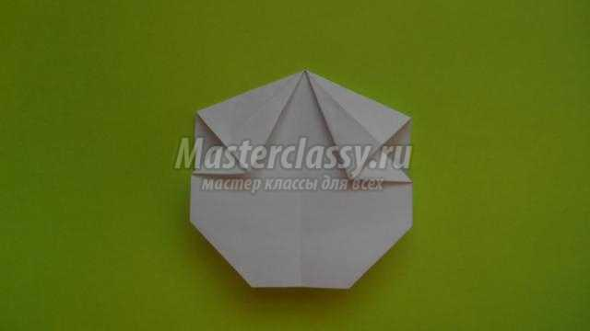
Верхний "ком" делаем из квадрата, для этого складываем базовую форму «воздушный змей». Разворачиваем заготовку и сгибаем уголки к линиям перегибов. Закрываем деталь по имеющимся линиям.
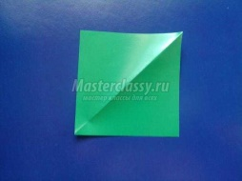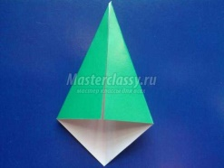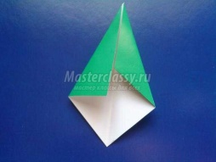
Сгибаем верхнюю часть назад от себя.
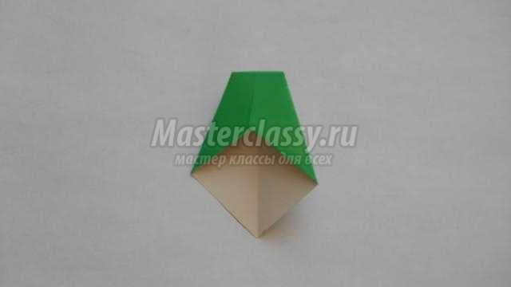
Согните нижний угол от себя
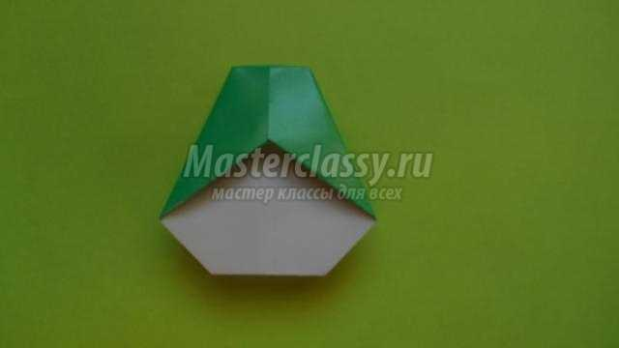
Соединяем все детали, надевая меньшие на большие, приклеивая их друг к другу.
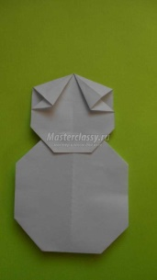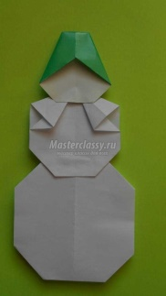
Приклейте снеговику нос-морковку, глаза, пуговки и рисуем нос.
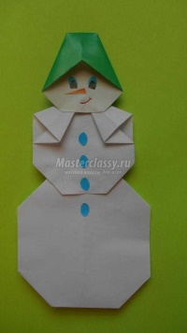
3.Итог занятия
- Какими материалами и инструментами вы пользовались в работе?
- Какой прием сегодня повторили?
- В какой технике работали? (Оригами)
Оценивание деятельности
Ребята, давайте полюбуемся, какой замечательные снеговики у нас получились (выставка работ)
Мне очень понравились ваши работы.
Спасибо!

